# Российский Университет Дружбы Народов

Факультет физико-математических и естественных наук.

Отчёт

о выполнении лабораторной работы № 7.

Поиск файлов. Перенаправление ввода-вывода.

Просмотр запущенных процессов.

Выполнил:

студент группы НПИбд-02-20

Танрибергенов Эльдар Марсович.

Студ. билет № 1032208074

Москва 2021 г.

Цель работы:

* Ознакомление с инструментами поиска файлов и фильтрации текстовых данных. Приобретение практических навыков: по управлению процессами (и заданиями), по проверке использования диска и обслуживанию файловых систем.

Задание:

1. Осуществите вход в систему, используя соответствующее имя пользователя.

2. Запишите в файл file.txt названия файлов, содержащихся в каталоге /etc. Допишите в этот же файл названия файлов, содержащихся в вашем домашнем каталоге.

3. Выведите имена всех файлов из file.txt, имеющих расширение .conf, после чего запишите их в новый текстовой файл conf.txt.

4. Определите, какие файлы в вашем домашнем каталоге имеют имена, начинавшиеся с символа c? Предложите несколько вариантов, как это сделать.

5. Выведите на экран (по странично) имена файлов из каталога /etc, начинающиеся с символа h.

6. Запустите в фоновом режиме процесс, который будет записывать в файл ~/logfile файлы, имена которых начинаются с log.

7. Удалите файл ~/logfile.

8. Запустите из консоли в фоновом режиме редактор gedit.

9. Определите идентификатор процесса gedit, используя команду ps, конвейер и фильтр grep. Можно ли определить этот идентификатор более простым способом?

10. Прочтите справку (man) команды kill, после чего используйте её для завершения процесса gedit.

11. Выполните команды df и du, предварительно получив более подробную информацию об этих командах, с помощью команды man.

12. Воспользовавшись справкой команды find, выведите имена всех директорий, имеющихся в вашем домашнем каталоге.

Ход работы:

Записал названия всех файлов в каталоге /etc в файл file.txt. Проверил результат в текстовом редакторе. Добавил названия всех файлов в домашнем каталоге в file.txt. Проверил результат.

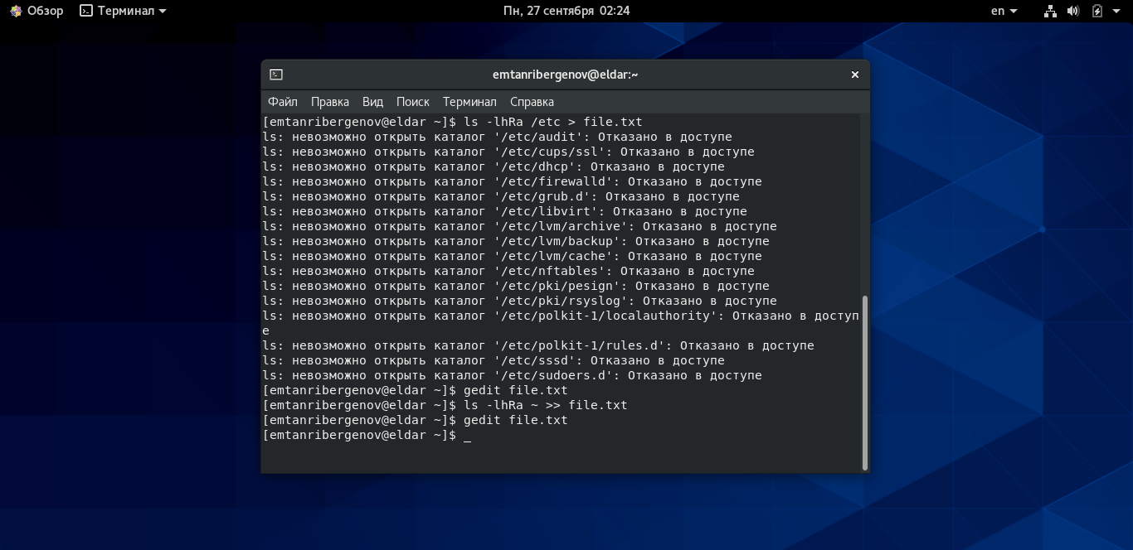

Записал все имена файлов с расширением .conf из файла file.txt в файл conf.txt. Вывел на экран все имена файлов, находящихся в домашнем каталоге, начинающихся на букву c.

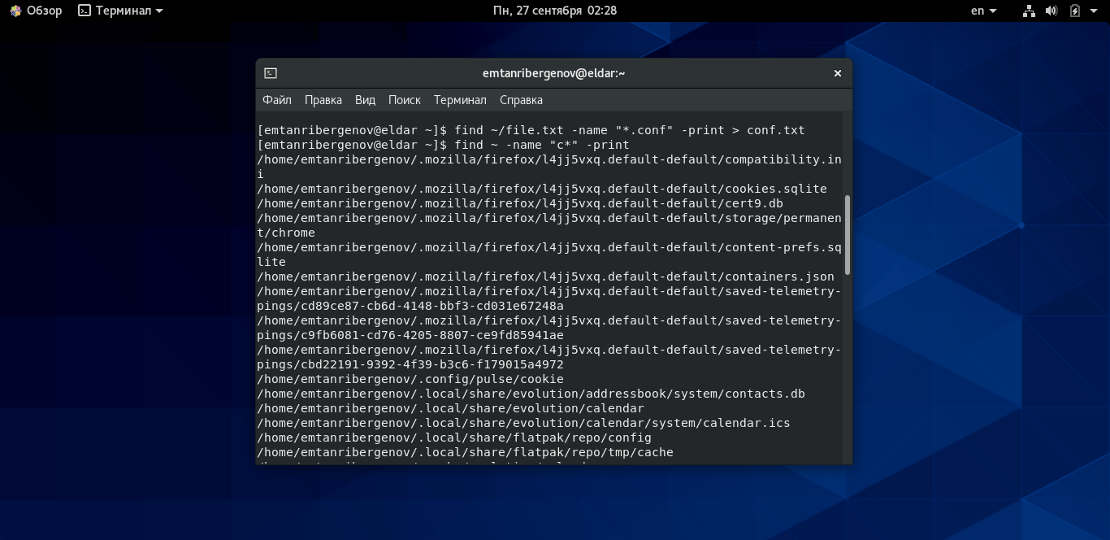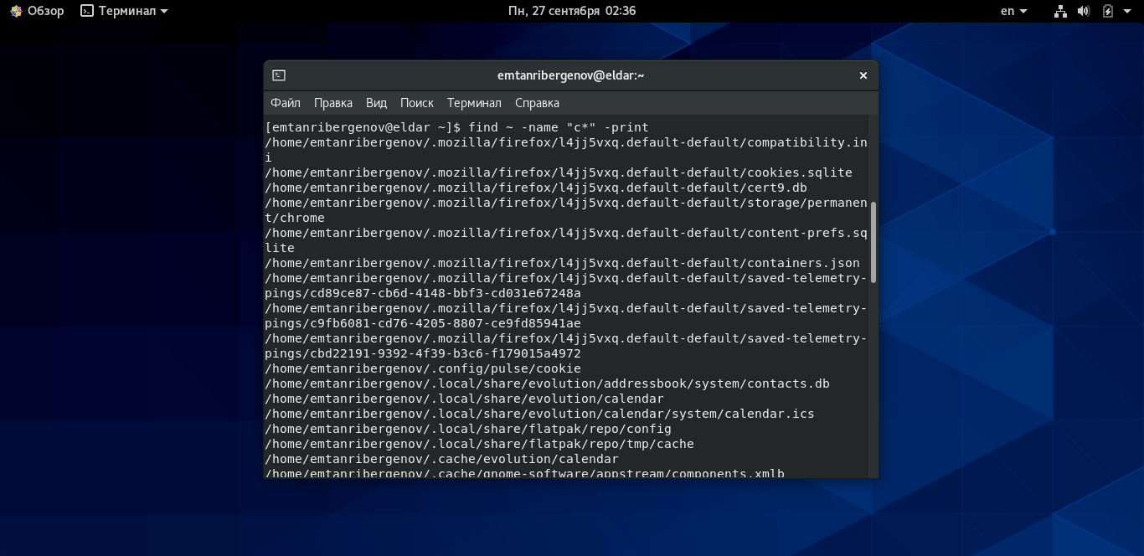

Можно также записать все эти имена (при помощи команды find) в файл, после чего вывести на экран содержимое этого файла, используя команду cat.

Попробовал вывести все имена файлов начинающихся на c при помощи grep. Почему-то вывелась всего одна строка.

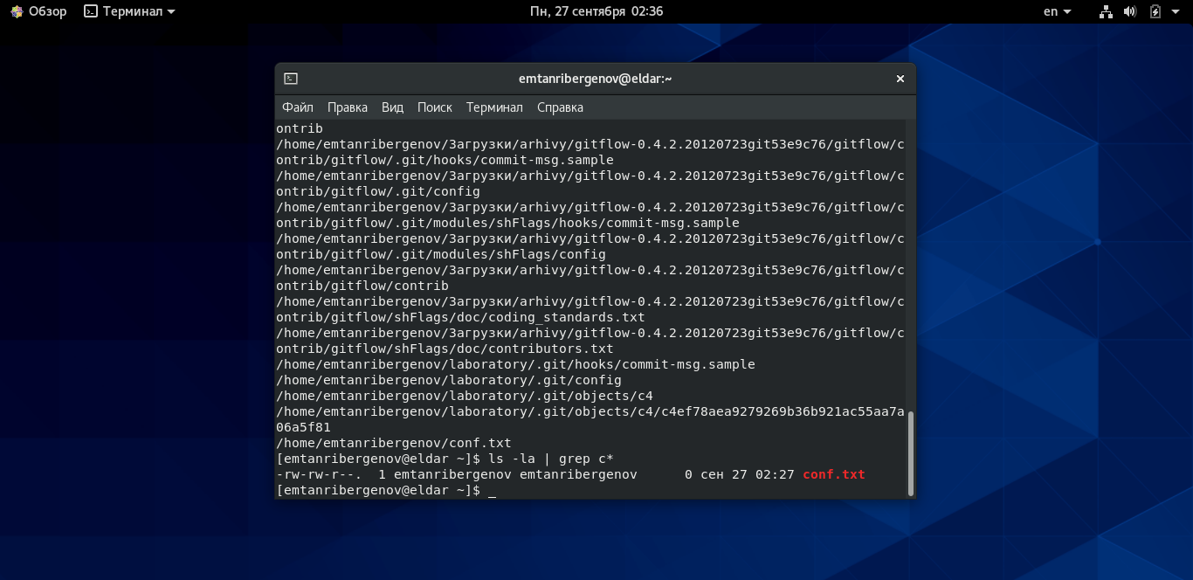

Вывод всех имён файлов в домашнем каталоге, начинающихся на h. Постранично я вывел с помощью команды less. Записал все имена файлов, начинающихся на log, в файл logfile.txt. Далее я снова повторил этой процесс, однако на этот раз поставил его работать в фоновом режиме благодаря символу &. Проверил результат записи в logfile.txt, после чего удалил его. Запустил редактор gedit в фоновом режиме. При помощи команды ps, конвейера и grep получил идентификационный номер этого процесса. ID этого процесса также можно было узнать, просто посмотрев на строку после запуска gedit «на фоне». А ещё можно было узнать его при помощи команды jobs.

Далее просмотрел справку команды kill и применил её, чем завершил процесс gedit.

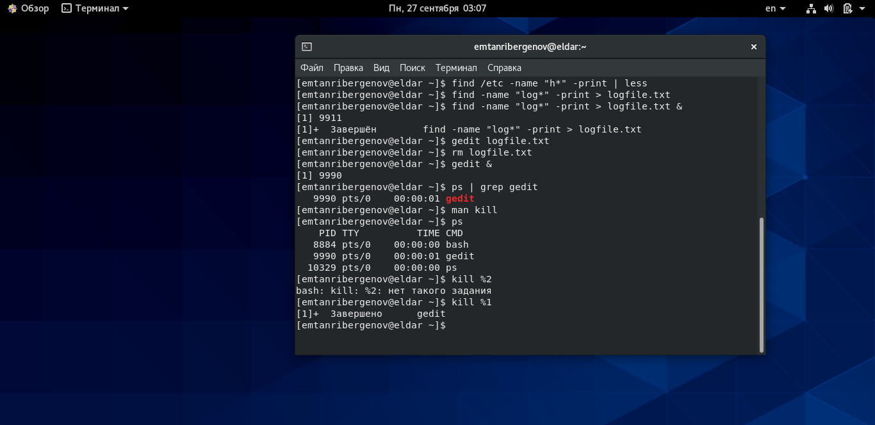

Просмотрел справки команд df и du. Воспользовался этими командами.

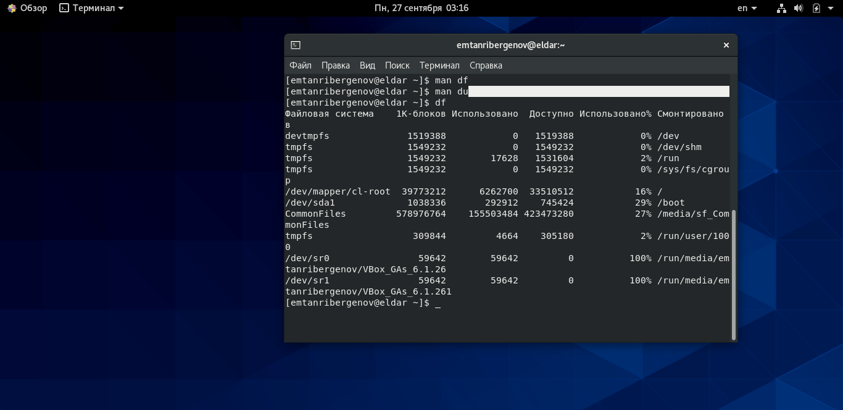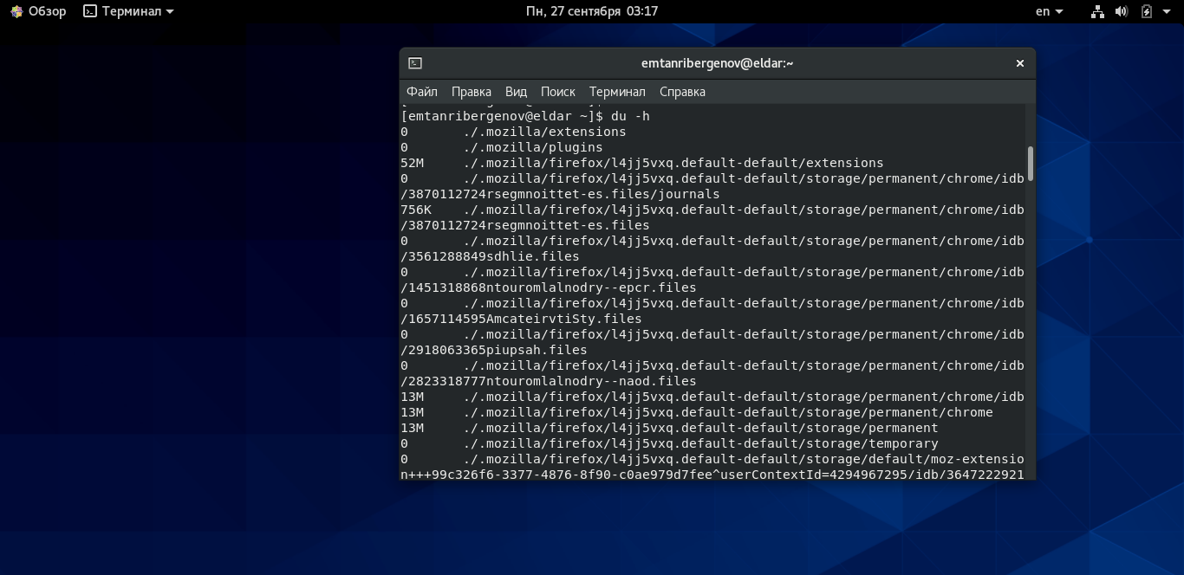

Изучил справку команды find и вывел с её помощью на экран все директории домашней директории.

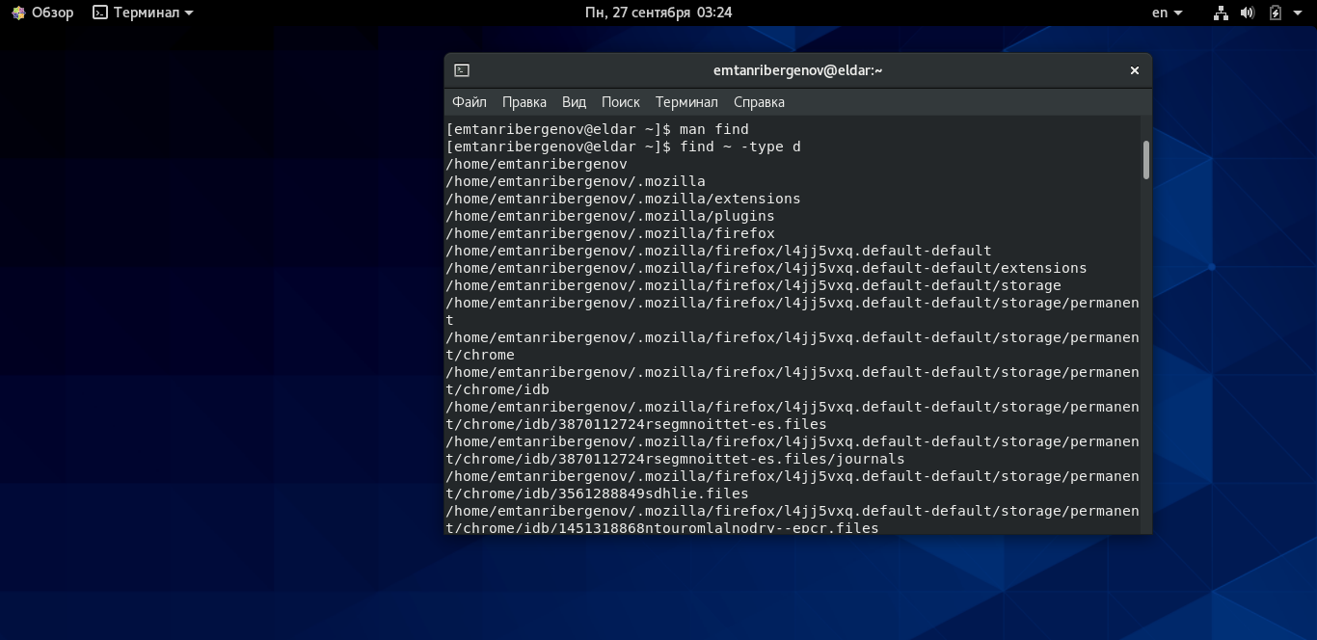

Вывод:

В результате лабораторной работы я ознакомился с инструментами поиска файлов и фильтрации текстовых данных. Приобрёл практические навыки: по управлению процессами (и заданиями), по проверке использования диска и обслуживанию файловых систем.